西南大学
课程实验报告
课程名称 | 高级程序  语言设计 | 班级 | 6班 | 实验日期 | 2021.5.28
姓名 | 严中圣 | 学号 | 222020335220177 | 实验成绩
实验名称 | 运用字符指针实现字符串处理函数
实  验  目  的  及  要  求 | 实验目的：  运用字符指针实现字符串处理函数  实验要求：  - 熟练运用C语言循环语句与判断语句；  - 理解算法具体原理与实现过程；  - 熟练运用C语言函数、数组、指针；  - 熟练编写设计完整算法程序。  - 熟练运用并区别字符指针与字符数组
实  验  环  境 | 处理器：CPU:Intel(R) Core(TM)i5-10210U CPU 160GHz 2.11GHz  操作系统：Windows 10  编译环境：Vscode  编程语言：C Language
实  验  内  容 | 使用字符指针实现四个字符串处理函数：字符串比较strcmp(),字符串长度计算strlen(),字符串复制strcpy(),字符串连接strcat().
算  法  描  述  及  实  验  步  骤 | 算法描述：  - Strcmp()函数：形参采用字符指针变量char*，对两个字符串进行逐个比较，直到遇到第一个不相等的字符，则返回两字符ASCII码的差值，若未遍历到不相等的字符，即遍历到’\0’元素时，则两字符串相等，返回0；  - Strlen()函数：对字符串元素进行遍历，每次计数+1，直到遇到’\0’，遍历停止，输出字符串长度；  - Strcpy()函数：形参为两个不同的字符串*test_string1.test_string3[]的字符指针变量，因为字符串以堆的方式存储，字符常量不可修改，故只能对字符数组进行修改。设置一个指针变量*p指向test_string3,对test_string1进行遍历，将每个元素向test_string3中对应的数组元素进行赋值，遇到’\0’即停止，此时刚好*p指向最后，故对最后一个元素赋值’\0’；  - Strcat()函数：接收两个字符数组，用*p,*q分别指向两个数组，首先对string1进行遍历，直到遍历至’\0’停止，此时p.q同时开始自增，将string2的元素依次赋值给string1至’\0’停止，完成字符串的连接。
调  试  过  程  及  实  验  结  果 | 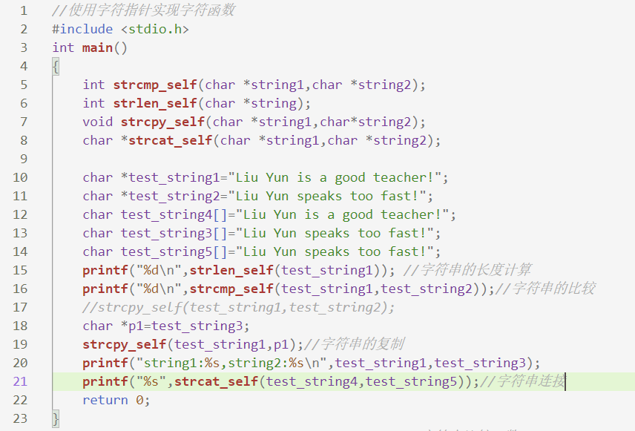  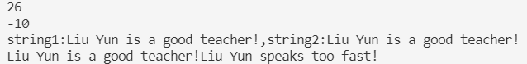  如上图所示，成功实现了四种字符串处理函数的实现。
总  结 | 本次实验要求运用字符指针、字符数组等实现四种字符串处理函数，设计过程中，既熟悉了相关字符串函数的处理，也对字符指针、字符数组的使用与区别有了更好的认识。
附  录  代  码 | //使用字符指针实现字符函数  #include <stdio.h>  int main()  {  int strcmp_self(char *string1,char *string2);  int strlen_self(char *string);  void strcpy_self(char *string1,char*string2);  char *strcat_self(char *string1,char *string2);  char *test_string1="Liu Yun is a good teacher!";  char *test_string2="Liu Yun speaks too fast!";  char test_string4[]="Liu Yun is a good teacher!";  char test_string3[]="Liu Yun speaks too fast!";  char test_string5[]="Liu Yun speaks too fast!";  printf("%d\n",strlen_self(test_string1)); //字符串的长度计算  printf("%d\n",strcmp_self(test_string1,test_string2));//字符串的比较  char *p1=test_string3;  strcpy_self(test_string1,p1);//字符串的复制  printf("string1:%s,string2:%s\n",test_string1,test_string3);  printf("%s",strcat_self(test_string4,test_string5));//字符串连接  return 0;  }  int strcmp_self(char *string1,char *string2) //字符串比较函数  {  int i=0;  while(*(string1+i)==*(string2+i)) //逐个比较  {  i++;  if (*(string1+i)=='\0')  {  return 0; //若两字符串相等则返回 0  }  }  return(*(string1+i)-*(string2+i)); //返回两字符串第一个不相等字符的ASCII码差值  }  int strlen_self(char *string) //字符串长度计算函数  {  int length=0;  for (;*string!='\0';string++)  {  length+=1;  }  return length;  }  void strcpy_self(char *string1,char *string2) //字符串复制函数  {  //char *p=string2;  for (;*string1!='\0';string1++,string2++)  {  *string2=*string1; //字符串被创建后就相当于是常量，被存放在堆中，不可修改。转换为数组后，数组是根据栈存储的，可以访问地址并修改。  }  *string2='\0';  }  char *strcat_self(char *string1,char *string2)//字符串连接  {  char *q,*p;  for(p=string1;*p;p++);  for(q=string2;*q;q++,p++)  *p = *q;  *p = '\0';  return string1;  }

